Міністерство освіти і науки України

Національний технічний університет України «Київський політехнічний інститут імені Ігоря Сікорського»

Факультет інформатики та обчислювальної техніки

Кафедра автоматизованих систем обробки інформації та управління

Звіт

З лабораторної роботи №2 з дисципліни

Алгоритми та структури даних.

Тема: «Дослідження лінійних алгоритмів. Основи програмування.»

Варіант 32

Виконав студент: Заранік Богдан

Перевірив: Вітковська Ірина Іванівна

**Звіт**

**Варіант 10**

**Автор: Заранік Богдан, ІП-01**

**Умова:**

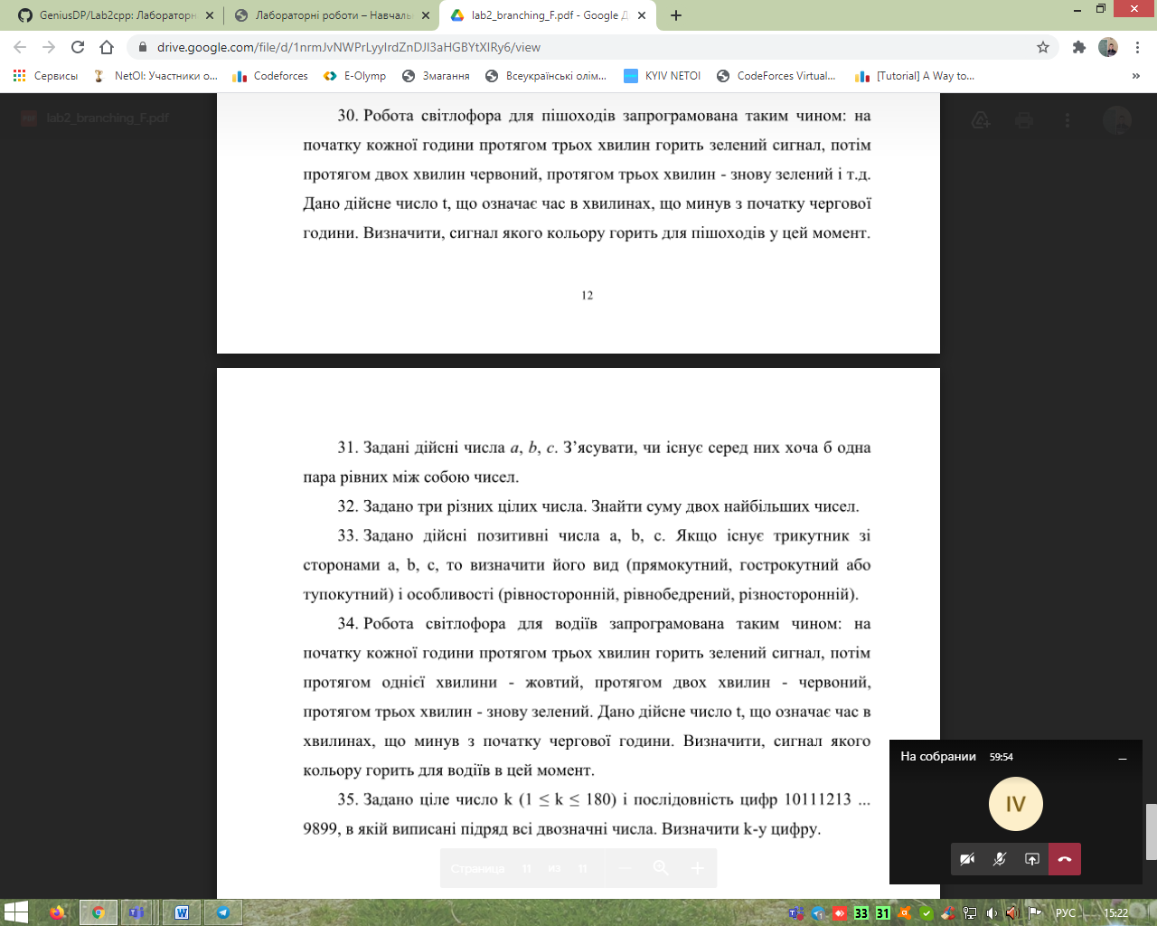

**\*код на С++**

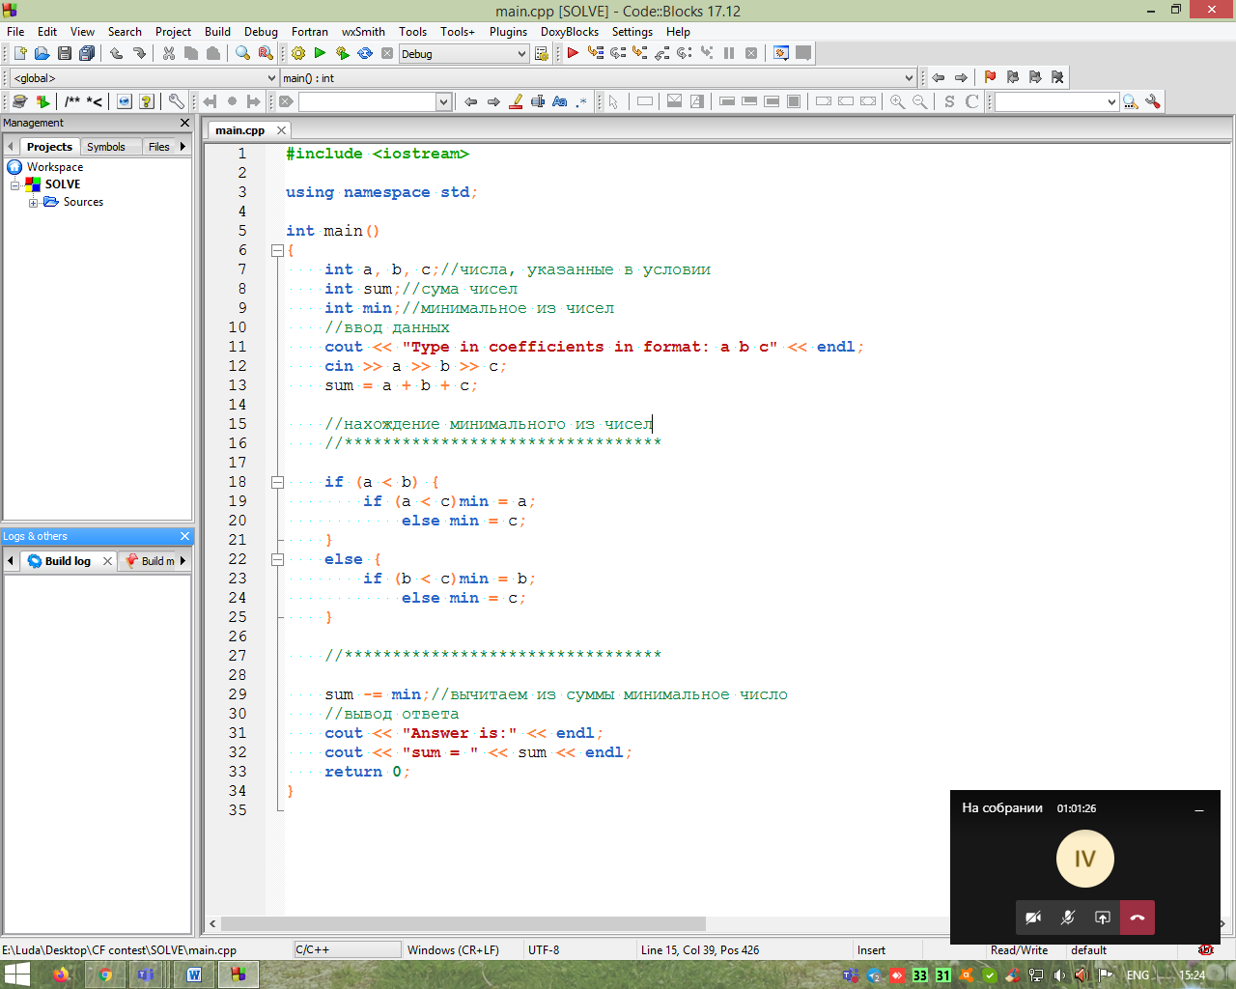

**\*Пример работы на С++**

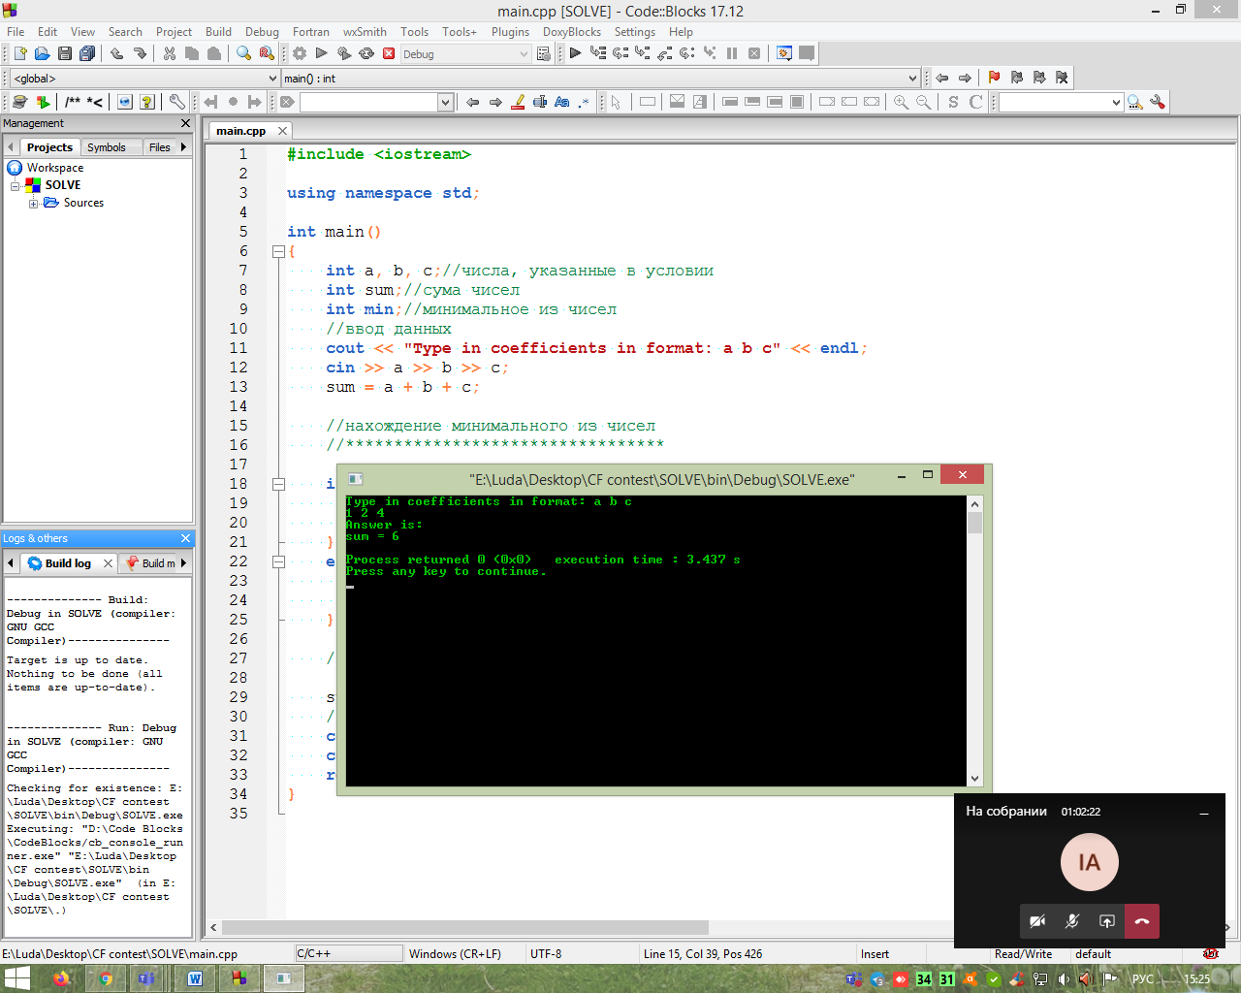

**\*Код на Python**

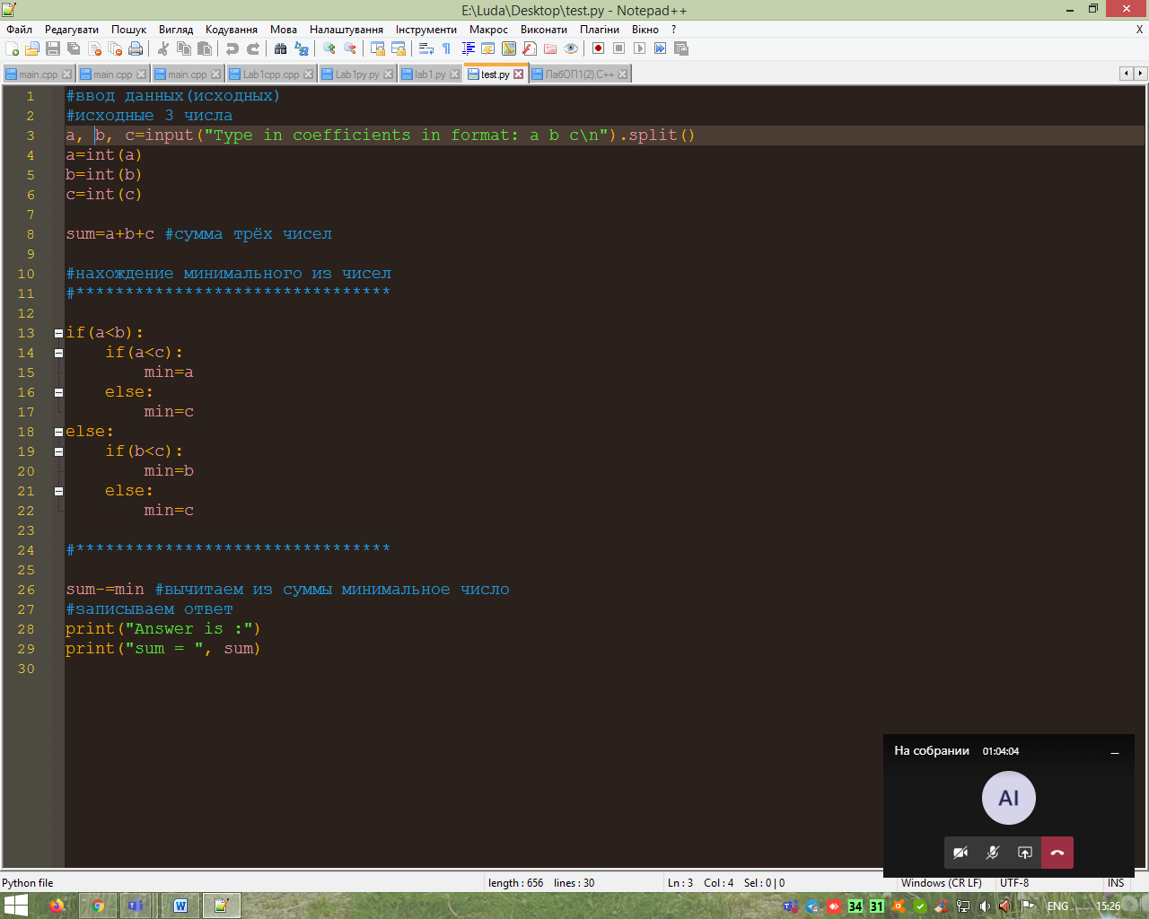

**\*Пример работы на Python**

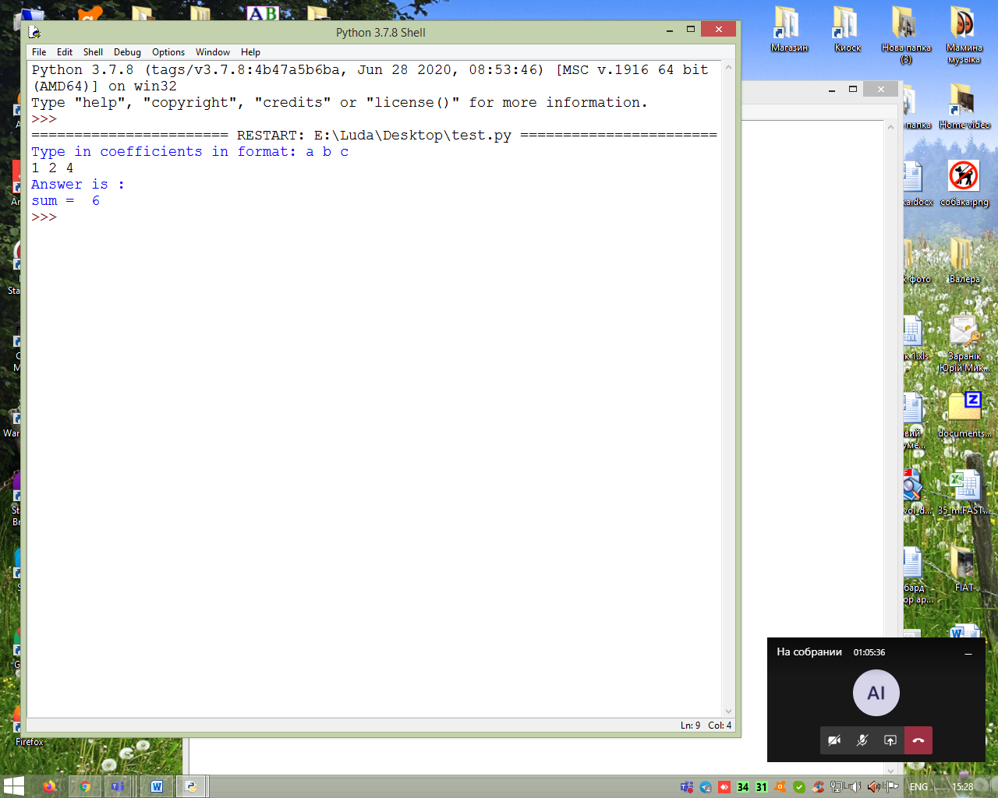

**Висновок: математична модель для розв’язання поставленої задачі розроблена. Алгоритм працює при всіх можливих вхідних даних, що відповідають характеристикам, вказаним в умові. Програма протестована(фото) та розв’язана на двох мовах (C++ та Python). Складність алгоритму O(1).**